附件1

保卫管理员报考条件

大学专科毕业（或同等学力）及以上者，具备以下条件之一即可申报：

（1）累计从事本职业或相关职业（保安员）工作满10年。

（2）取得本职业或相关职业（保安员）四级/中级工职业资格(职业技能等级)证书后，累计从事本职业或相关职业（保安员）工作满4年。

（3）取得符合专业对应关系的初级职称（专业技术人员职业资格）后，累计从事本职业或相关职业工作满1年。

（4）取得本专业或相关专业的技工院校高级工班及以上毕业证书(含在读应届毕业生)。

（5）取得本职业或相关职业四级/中级工职业资格（职业技能等级）证书，并取得高等职业学校、专科及以上普通高等学校本专业或相关专业毕业证书（含在读应届毕业生）。

（6）取得经评估论证的高等职业学校、专科及以上普通高等学校本专业或相关专业的毕业证书(含在读应届毕生)。

**注：以上累计年限截至资格审核截止时间。**

附件2

“江苏智慧人社”APP注册流程

请报考人员下载“江苏智慧人社”APP，进行实名注册后方可报名考证。具体下载、注册方法如下：

1. 用自己实名认证的手机号码的手机，下载“江苏智慧人社”APP。

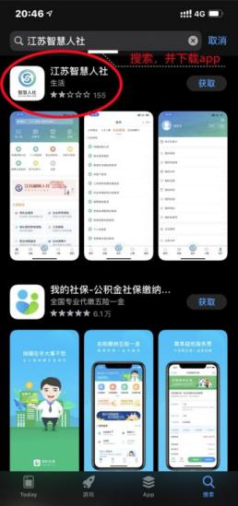

2. 下载完成之后进行实名注册。

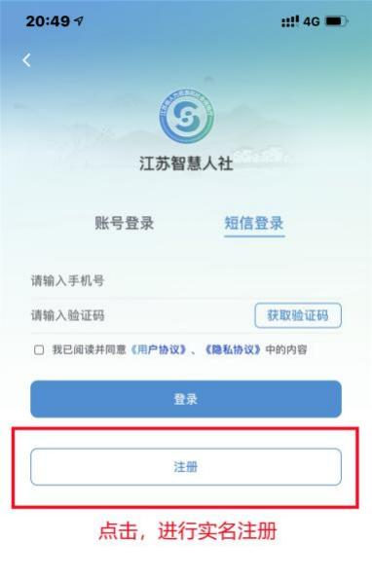

3. 在注册页面填写个人信息。

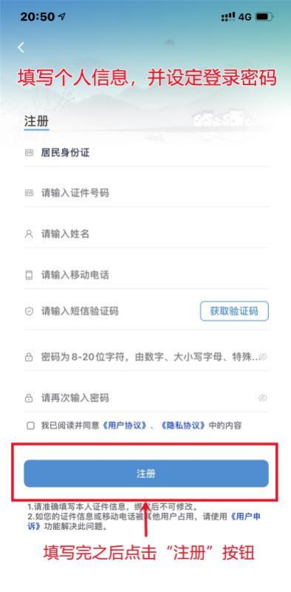

4. 注册完成后用证件号/手机号、密码进行登录，或者选择手机号码、短信验证码进行登录。

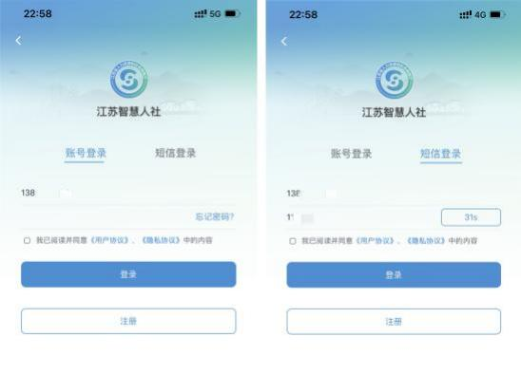

5. 进入“江苏智慧人社”APP ，点击页面右下角“我的”。

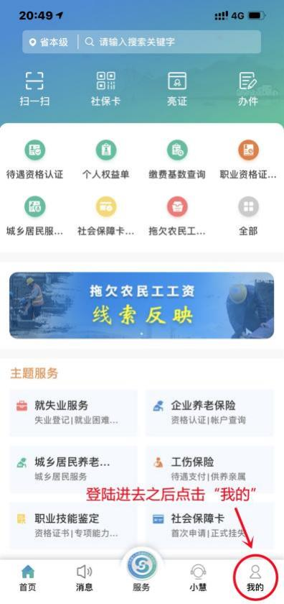

6. 点击“我的信息”，进行个人信息填写。

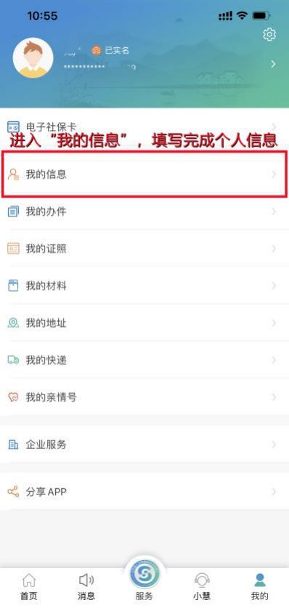

7. 完整填写个人信息，点击“保存”。

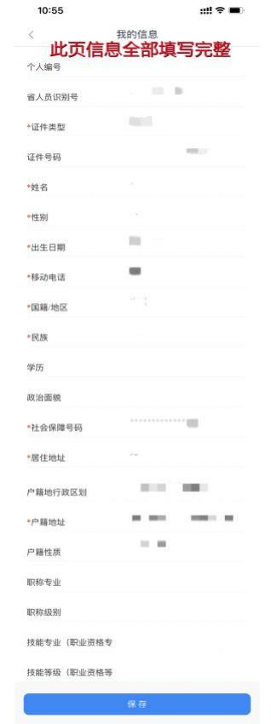

8. 在“我的”页面查看实名情况，即可完成全部实名注册步骤！

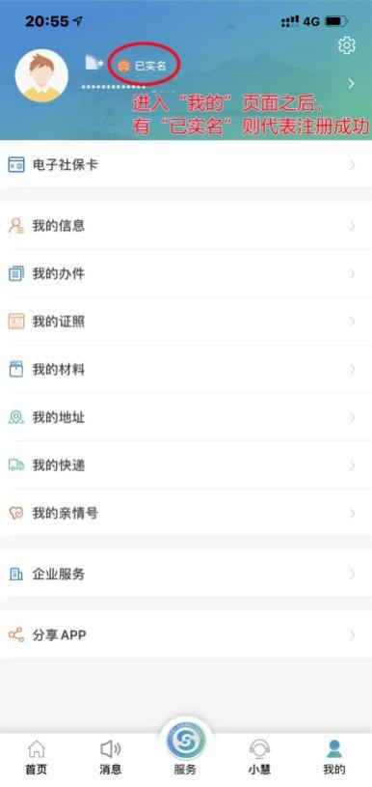

附件3

上传材料说明

1. 彩色标准半身免冠正面证件照，电子照片为本人近三个月内正面、免冠、无妆、彩色头像电子证件照（蓝色或白色背景）。照片要求存储为jpg格式，照片文件名为18位身份证号码，照片大小：5-20KB。

2. 居民身份证正面、反面照片，若使用其他身份证件（例

如社保卡、港澳居民证等）进行报名，须提交具有本人照片及身份信息的页面。

1. 学历证书。
2. 学历证明需提供学信网的《学籍在线验证报告》完整截图（需带清晰可扫码的二维码，查询有效期至少至报名资格审核截止日期后），学信网无法查询到学历的（2002年之前获得学历证书、中专、军校等）需填写《学历证书承诺书》。
3. 报考人员填写《工作年限承诺书》时应如实填写相关工作履历，并提供相关工作年限的参保证明，个人工作年限累计截至报名日期。
4. 报名材料需真实有效，上传时单个附件大小应小于1M，格式为JPG或PDF。

附件4

学历证书承诺书

姓名： ，身份证号： ，现申请参加

(职业/工种) 级职业技能等级认定，学历（请勾选）：

□中等专科 □职业高中 □大学专科 □大学本科 □硕士研究生 □博士研究生

本人学历无法在学信网查询到的原因是（请勾选）：

□2002年之前获得的学历证书 □中专学历 □军校毕业 □其他（请填写）

承诺声明：本人知晓本职业（工种）报考条件、资格审核相关要求，承诺遵守职业技能等级认定报考的有关要求，保证本次填报的信息完整准确、所上传的学历证书真实，如有虚假，愿意接受取消申报资格、取消当次考试所有科目成绩、注销获证数据及等级证书资格的相关一切处理。

考生签名：

联系电话：

年 月 日

注：

1.**学信网可查询到学历的必须上传所查询到的《学籍在线验证报告》完整截图，不可用此承诺书替代。**

2.此承诺书必须由报考人员本人完成，严禁相关培训机构或他人代为承诺。

3.此证明仅作报考技能等级认定凭据，不作其他用途。

附件5

工作年限证明

姓名： ，身份证号： ，现申请参加 (职业/工种) 级职业技能等级认定，从事本职业或相关职业工作共 年，工作经历如下：

|  |  |  |  |  |
| --- | --- | --- | --- | --- |
| 起止年月 | 单位名称 | | 单位所在市（或县） | 从事何种  岗位工作 |
| 年 月至 年 月 |  | |  |  |
| 年 月至 年 月 |  | |  |  |
| 年 月至 年 月 |  | |  |  |
| 年 月至 年 月 |  | |  |  |
| 年 月至 年 月 |  | |  |  |
| 年 月至 年 月 |  | |  |  |
| 本人知晓本职业（工种）报考条件、资格审核相关要求，承诺遵守职业技能等级认定报考的有关要求，保证本次填报的信息完整准确，如有虚假，愿意接受取消申报资格、取消当次考试所有科目成绩、注销获证数据及等级证书资格的相关一切处理。  联系电话：  本人签名：    年 月 日 | | 经核实，情况属实。  单位：（盖章）    年 月 日 | | |

注：1.此证明必须由报考人员本人完成。

2.此证明仅作报考技能等级认定凭据，不作其他用途。

劳务派遣人员工作证明

兹证明 ，身份证号： 为我单位 正式员工，于 年 月 日至 年 月 日派遣至我单位，从事 岗位。其社保由 代为缴纳。

特此证明。

单位盖章：

年 月 日

附件6

江苏省保卫管理员技能等级认定报名点

|  |  |  |  |  |
| --- | --- | --- | --- | --- |
| 地区 | 报名点 | 地址 | 对外报名联系方式 | |
| 南京 | 南京建康高级技工学校 | 南京市江宁区铜山镇金航大道88号 | 朱扣锁 | 025-66686358 |
| 南京天名职业培训学校 | 江北新区泰山街道浦泗路17号A3A栋鼎泰大厦三楼 | 汪土根  王禹君 | 18261941382  13675155860 |
| 南京福久职业技能培训学校有限公司 | 南京市鼓楼区北京西路73号3 楼 | 李老师  宋老师 | 025-83317177  17714308183 |
| 南京市智盾职业培训学校 | 南京市玄武区花园路2号 | 吕老师 | 15895997064 |
| 无锡 | 无锡新吴区欣智蓝职业技能培训学校 | 无锡市新吴区灵江路1号 | 梅老师 | 17719851218 |
| 徐州 | 江苏省徐州技师学院 | 徐州市泉山区润港大道15号 | 洪文元 | 19951500081 |
| 常州 | 江苏（武进）技能人才服务产业园 | 常州市武进区武宜中路116号 | 周老师 | 0519-86529770 |
| 苏州 | 江苏省苏州技师学院 | 苏州市高新区学府路288号 | 宫老师  常老师 | 0512-62910080  0512-68717543 |
| 南通 | 如皋市江海高级技工学校 | 如皋市福寿路377号金河大厦 | 马老师  陈老师 | 0513-87654495  0513-87654493 |
| 南通市蓝领技工学校 | 南通市崇川区龙潭路166号 | 石老师 | 15862706451 |
| 连云港 | 连云港市就业训练中心 | 连云港市海州区朝阳东路1号 | 王老师 | 0518-85682507  0518-85812871 |
| 淮安 | 江苏省淮安市保安服务有限公司 | 淮安市翔宇大道28号 | 张大康 | 0517-83127778 |
| 镇江 | 苏南职业培训学校（考试中心） | 镇江市京口路41号4层 | 张老师 | 13092699270 |
| 盐城 | 江苏省盐城技师学院 | 盐城市海洋路29号 | 贾老师 | 0515-68661106  0515-68661517 |
| 扬州 | 江苏省扬州技师学院 | 扬州市邗江区职中南路31-33号 | 夏老师  吕老师 | 17715875197  18952726619 |
| 泰州 | 泰州市保安行业协会 | 泰州市梅兰西路97号 | 符华甍 | 17368393206 |
| 泰州市振远保安服务有限公司 | 泰州市海陵区江州北路618号 | 帅晓容 | 0523-86695311-8010  15152493395 |
| 宿迁 | 宿迁市昌升职业培训学校 | 宿迁市宿城区幸福北路20号 | 冯老师 | 0527-84210089 |
| 宿迁技师学院 | 宿迁市宿豫区黄山路17号 | 陈老师 | 0527-84496412 |